Cargo: | Docente Especialista
Nombre: | M.Sc Elvis Pachacama
Asignatura: | Fundamentos de Machine Learning
Carrera: | Inteligencia Artificial | Nivel: | Segundo nivel
Estudiante: | Steven Chuiza

ACTIVIDAD PRÁCTICO EXPERIMENTAL EN EL ENTORNO ACADÉMICO

VISIÓN POR COMPUTADORA

Objetivo

Desarrollar un sistema automatizado el cual este enfocado en el procesamiento digital de imágenes para una adecuada extracción de varias características enfocadas al diagnostico de cáncer de próstata. En la actualidad, los diagnósticos se basan en imágenes de las muestras de tejidos bipsiadas por parte del patólogo.

Recursos necesarios

- Entorno de trabajo Anaconda
- App Jupyter lab
- Archivo del examen ipynb
- Documento de Informe
- Computadora con acceso a Internet

Planteamiento del problema

Una gran parte de la población en especial a los hombres los cual son afectados mayormente por este tipo de cáncer, se origina principalmente al momento de mutaciones en el ADN de las células de Próstatas debido a ciertos factores los cuales son la edad el estilo de vida e incluso la raza y la etnicidad.

Como se mencionó anteriormente para identificar si un paciente contrae este tipo de enfermedad requiere de una gran cantidad de tiempo al analizar manualmente las imágenes las cuales provienen de las muestras de de tejido biopsiadas por parte del patólogo. Esta tarea consume una gran cantidad de tiempo lo cual representa un elevado grado de subjetividad al momento de identificar diferentes patólogos.

Por este tema surge la necesidad del desarrollo de sistemas inteligentes los cuales permitan identificar este tipo de enfermedades a tiempo y ser tratadas lo más antes posibles, con esto lograremos reducir una gran parte del trabajo manual que se realiza, estos sistemas nos ayudaran al diagnostico conjuntamente de Inteligencia Artificial en regiones de tejido digitales las cuales son procedentes de las biopsias.

Pasos por realizar

Desarrollo

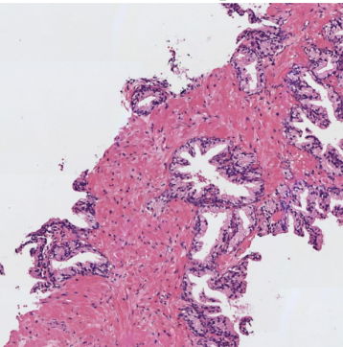
- Resultados para la imagen “histo_1.jpg”.
Máscara sin artefactos #3
Máscara con artefactos #2
Imagen magenta #1
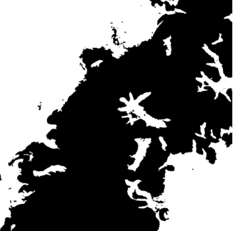
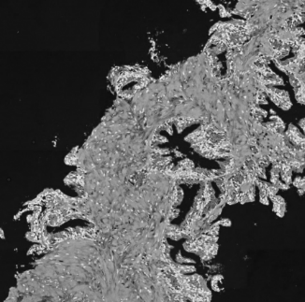

Máscara final #5
Imagen superpuesta #6

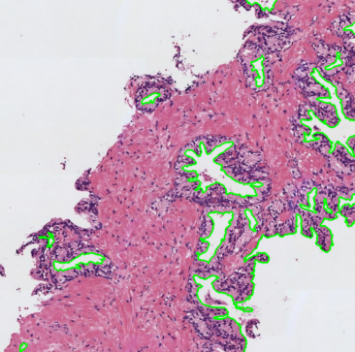

Máscara de lúmenes #4

Crop del mayor lumen #7
Características | Valor
Área | 13314.0000
Área de la bounding box | 37280.0000
Área convexa | 27239.0000
Excentricidad | 0.8449
Diámetro equivalente | 130.1995
Extensión | 0.3571
Diámetro Feret | 242.5387
Longitud del eje mayor | 231.1763
Longitud del eje menor | 123.6775
Orientación | 0.9957
Perímetro | 1144.8986
Solidez | 0.4888
Compacidad | 0.1276

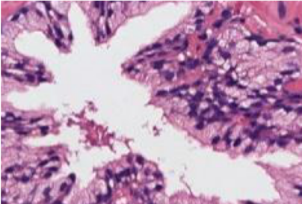

- Resultados para la imagen “histo_2.jpg”.
Características | Valor
Área | 4696.0000
Área de la bounding box | 7392.0000
Área convexa | 4882.0000
Excentricidad | 0.8376
Diámetro equivalente | 77.3249
Extensión | 0.6353
Diámetro Feret | 104.3168
Longitud del eje mayor | 104.8865
Longitud del eje menor | 57.2945
Orientación | 0.5626
Perímetro | 284.9777
Solidez | 0.9619
Compacidad | 0.7266
Máscara sin artefactos #3
Máscara con artefactos #2
Crop del mayor lumen #7
Imagen superpuesta #6
Máscara final #5
Máscara de lúmenes #4

Imagen magenta #1

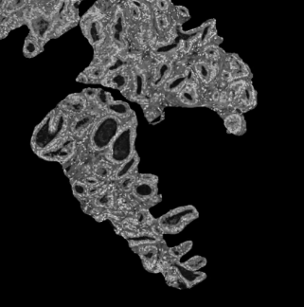
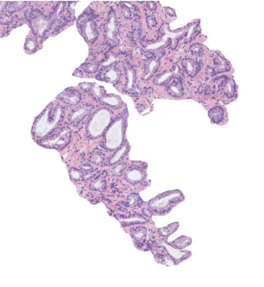


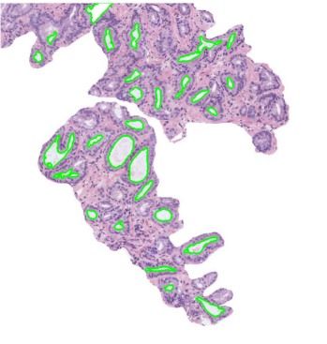
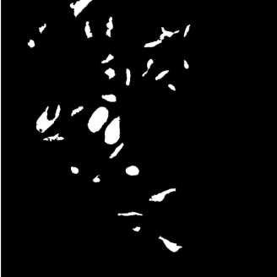

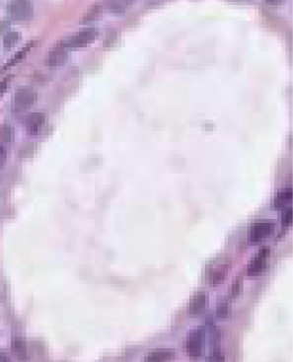
- En base a las características extraídas, ¿qué imagen histológica creéis que se trata de una muestra de tejido sano y cuál, de tejido cancerígeno? Justificar la respuesta.

En base a las características extraídas durante todo el proceso de extraer las características de ambas imágenes (histo1, histo2), a simple vista podemos visualizar que ambos tejidos son diferentes uno del otro, cada uno teniendo características las cuales nos pueden ayudar a identificar entre un tejido sano y otro cancerígeno.

- Tejido sano
En caso de un tejido sano podemos ver que en su célula contiene una forma peculiar de tipo estrella, la cual nos indica que esta célula esta completamente sana, podemos fijarnos en los datos presentados, tanto como su compacidad y solidez, nos presenta que los lúmenes se encuentran bien definidos.

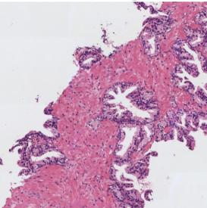
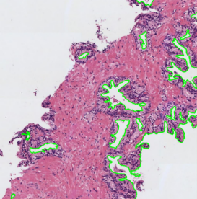
En el apartado del área y perímetro tenemos datos los cuales nos proporcionan la información que esta muestra de glándula prostática se encuentra en estado sano, nos damos cuenta mediantes sus lúmenes los cuales son amplios y tienes contornos extensos los cuales cumplen su función secretora.

- Tejido Cancerígeno
Durante el análisis del tejido cancerígeno la forma estrellada que tiene en su contra parte, presenta una forma mas circular, el color de su célula se ve de un tono un poco más pálido, en los datos obtenidos nos damos cuenta que su compacidad y solidez son muy altos los valores, dándonos a entender que es un objeto circular, compacto y liso. Lo cual provoca que las glándulas pierdan esa forma particular estrellada.

Tanto como en su área y perímetro nos arroja datos de un área menor y un perímetro muy reducido. Esto nos presenta que tiene una similitud con la reducción y comprensión del espacio luminal provocado por la invasión descontrolada de las células cancerígenas alrededor de toda la glándula

